26.01.2023 состоялось подведение итогов прошлого года
27.01.2023
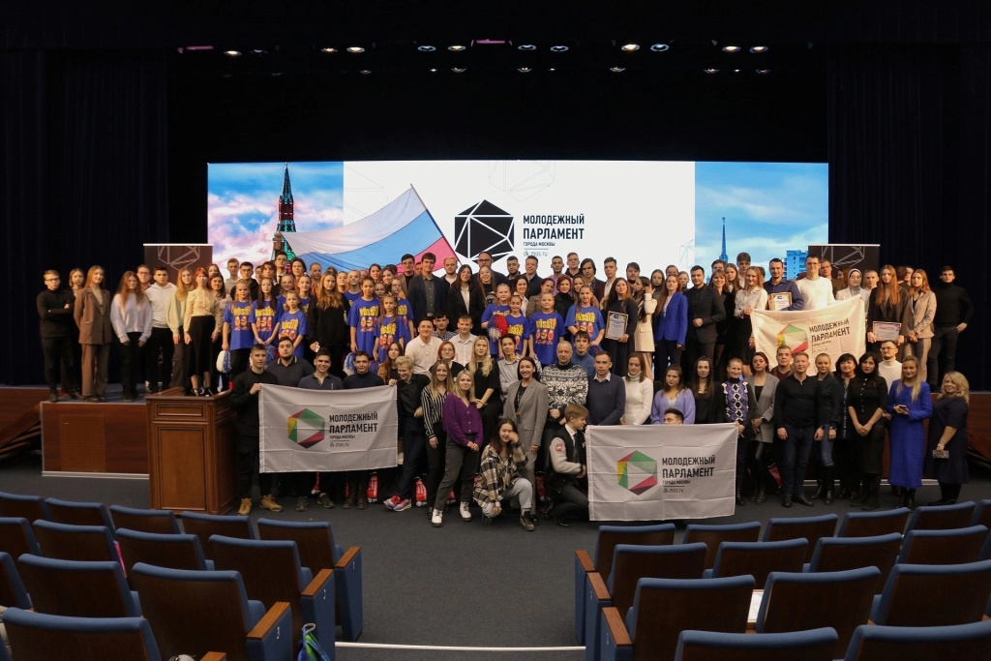

26.01.2023 состоялось подведение итогов прошлого года!
Самые активные парламентарии были награждены благодарственными письмами.
Молодежная палата Братеево не стала исключением, нашего председателя Пикалову Полину наградили благодарственным письмом от первого заместителя префекта ЮАО Мартьяновой Л.А. «За развитие системы Молодежного Парламентаризма и успешную реализацию общественных проектов на территории ЮАО города Москвы».
А также нашему председатель вручили благодарственное письмо от директора ЦМП Зининой М.В. «За помощь в организации и проведении мероприятий в рамках проекта Молодежного Парламентаризма города Москвы «Наш двор-добрые соседи!»

#ЦМП #мп #мпбратеево #Братеево #Молпарлам #молодежныйпарламент

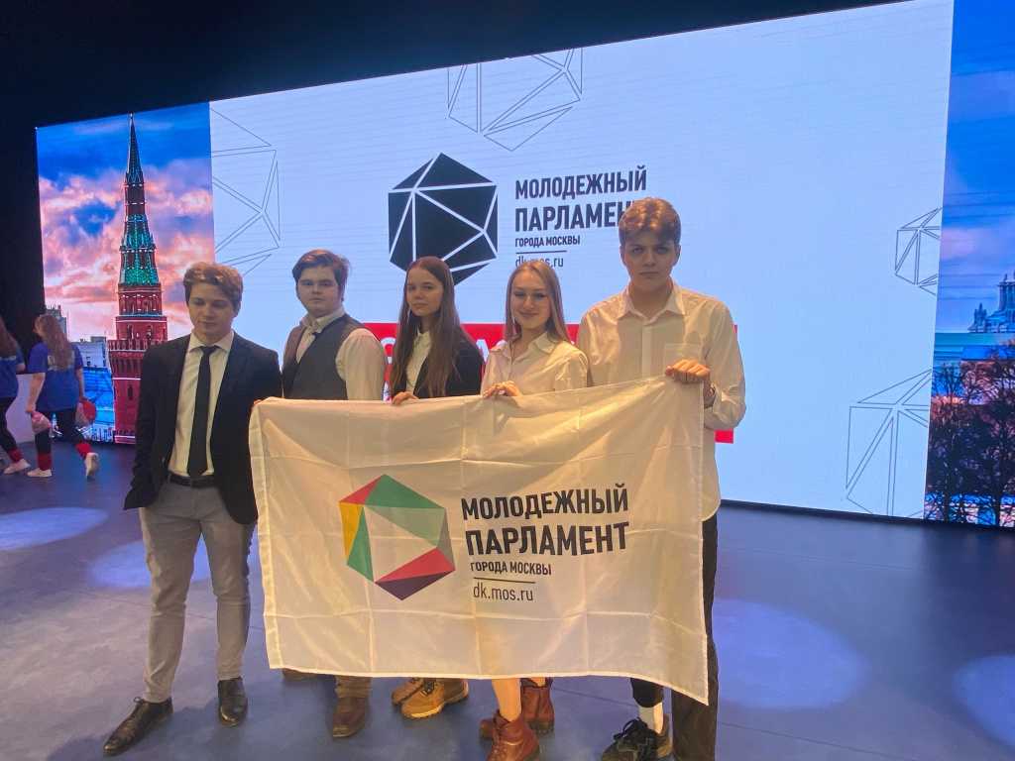

Адрес страницы: http://brateevo.mos.ru/junior-chamber/detail/11371297.html
Управа района Братеево города Москвы

